Manual de uso de www.altoesla.com

Este documento es un compendio de las funcionalidades del sitio-web www.altoesla.com.

Cada vez que este documento se actualice significativamente, se distribuirá por correo electrónico a todos los simpatizantes. Por el momento hay dos funcionalidades que consideramos imprescindible que conozcas para, si así lo deseas, puedas votar en las encuestas que te proponemos.

Ahora nos enfrentamos al asunto más trascendente para la Montaña de Riaño desde el desgraciado episodio del cierre del Pantano. Este es cómo se está planteando la futura estación de esquí de San Glorio y desde aquí te pedimos un esfuerzo y que nos ayudes con tu voto. Si después de leer este documento continúas sin poder votar y quieres hacerlo, no dudes de contarnos tu problema enviándonos un correo a la dirección colaborador@altoesla.com indicando tu problema los datos que estimes oportunos.

Para votar tienes que realizar dos actividades. La primera es registrarte y sólo la tendrás que hacer una vez. La otra será cada vez que entres en el foro deberás de identificarte (logín)

(1) Registrarte en la Web. Nos ayudará a todos. A los responsables de este sitio-web para saber que al otro lado del cable telefónico hay gente que comparte los mismos objetivos que nos proponemos en defensa y promoción de la Comarca. A ti te permitirá a disfrutar de todas las capacidades de este sitio-web. Más adelante te las contaremos. Al resto de simpatizantes de la web les servirá para identificarte por tu nombre ó pseudónimo, leer tus opiniones, rebatirlas y un montón de etcéteras que poco a poco iremos incorporando.

(2) Hacer “Logín” te capacita para votar. Cada vez que te conectes al foro, para poder votar deberás de hacer “Login” para poder votar. Que votes en las encuestas es un hecho que los responsables de este sitio-web consideramos importante. Servirá para ayudar al objetivo que es la defensa y promoción de la Comarca del Alto Esla, Sajambre y Valdeón.

PARA RESOLVER DUDAS  Tienes a tu disposición, en el menú de la parte superior de las pantallas del foro, un botón de FAQ (Frequently Asked Questions) que significa las preguntas más frecuentes que otros Usuarios han hecho con anterioridad. Aquí puedes encontrar la respuesta que estás buscando ante cualquier duda que te asalte. | 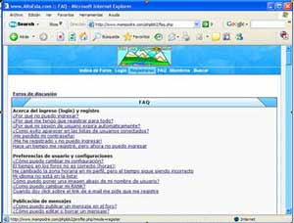

Este documento está en perpetua actualización …
Registrarnos en www.altoesla.com

Registrarnos es una actividad que haremos una sola vez. Es lo mismo que cuando te matriculas, por ejemplo, en un curso de idiomas o en un gimnasio. Tiene la misma funcionalidad, y como el resto de las funcionalidades de esta web es totalmente gratuita.

(1) Para registrarte en la web pulsa dentro de la sección “Comunidad” en ¡Regístrate!.  Justo donde te indica la flecha. | 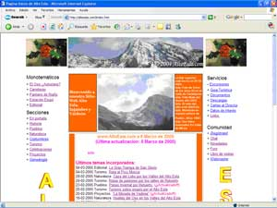
(2) En la siguiente pantalla es de explicaciones y pulsando en “Pulsa aquí para registrarte” accederemos a …  Explicación facilitada en la página web:  Aunque no es estrictamente necesario para participar en las secciones de www.altoesla.com, nos gustaría que te registaras.Es totalmente gratuito y que te facilitará algunas de las operaciones que poco a poco vamos incorporando. Por ejemplo ... al exponer tus ideas en el foro, los demás podemos identificarte y apoyar ó rebatir tus criterios. Si no te registras en la web no podrás identificarte (hacer "login") al conectarte al foro. Tus comentarios, junto con los del resto de Usuarios que no se identifiquen, aparecerán bajo el pseudónimo general de "invitado".  Para registrarte solo te pedimos que nos facilites una dirección real de correo electrónico tuya (por ejemplo: "pepe@telefonica.net"). Otros datos que también te pedimos son el "Nombre de Usuario" que puede ser el tuyo o un pseudónimo, y la Contraseña (password) que tu elijas. El resto de datos los puedes rellenar pero no son estrictamente necesarios. | 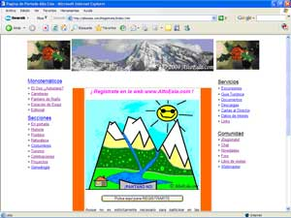
(3) La primera opción que tienes que elegir es si tienes más o menos de 13 años.  Esto interesa para enfocar la web de forma diferente para los niños. Por el momento es indiferente ya que es la misma sea cual sea tu edad. | 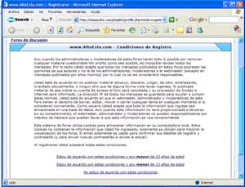
(4) En cualquier caso nos aparece una pantalla con una serie de sitios a rellenar. Solamente son obligatorios los que vemos con un “*”.  El dato “Nombre de Usuario” puede ser por ejemplo tu nombre o un pseudónimo. En cualquier caso el resto de Usuarios te conoceremos por este nombre. Un ejemplo es “Juan López” otro puede ser “Super López” y otro “El Capitán Trueno”. Ya ves como puedes componerlo. Una cosa importante, si alguien ya lo ha elegido con anterioridad, tendrás que seleccionar otro.  El dato Email debe de existir y ser tuyo. Será nuestro punto de unión.  La contraseña deberás de recordarla siempre. | 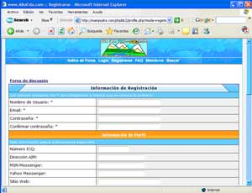
(5) si vas a ver el resto de esta pantalla hacia abajo, vemos que te pide otros datos. Son datos que puedes NO rellenar y que te aconsejamos que los dejes vacíos.  Una curiosidad. En el campo Firma (ver flecha de la derecha) puedes poner una frase que te guste. Aparecerá en el Pié de todas tus intervenciones en el foro. | 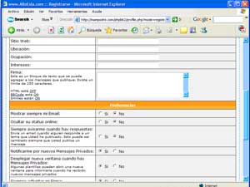
(6) si vas a ver esta pantalla hacia más abajo, vemos que te sigue pidiendo más datos. Son datos que tienen una opción ya seleccionada que tú puedes alterar. Te recomendamos que a no ser que lo tengas muy claro, los dejes tal y como están.  Cuando hayas terminado de rellenar los datos, pulsa en botón “Enviar” y si no te envía algún mensaje de error, ya estarás registrad@ en este sitio-web. | 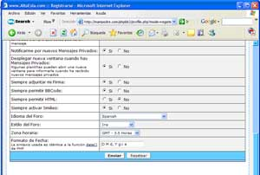
(7) Aquí estoy rellenando los datos de un nuevo simpatizante que elige su nombre de Usuario: “Juan López”, añade su dirección de correo Juan_lopez@telefonoca.com y teclea su contraseña (password) dos veces para asegurarse de no equivocarse ya que no ves lo que tecleas por motivos de seguridad. Sólo ves unos cuantos “*” que aparecen según vas tecleando la contraseña. Ver dentro del círculo. | 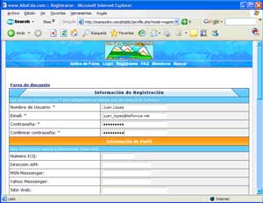
(8) Recibirás en la dirección de correo que has facilitado, la notificación de que el Usuario ya está registrado. Es conveniente que lo compruebes ya que es el único lazo de unión que tenemos contigo tanto los responsables de la web como el resto de simpatizantes. | 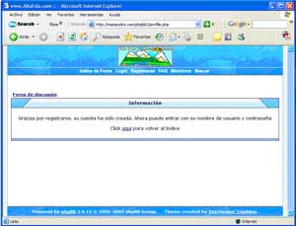

Entrar en el Foro y a poder votar
Para votar por el momento tendrás que entrar en el foro. Y recuerda algo muy importante para usar el foro adecuadamente. Debes de hacer “login”. Hay una forma de no tener que hacerlo siempre y es usar el contestar afirmativamente a la pregunta de ¿quieres hacr logín automáticamente cada vez que te conectes?. Te lo explicamos a continuación.

(1) Desde la página principal de www.altoesla.com hacemos click sobre el apartado “Foro” de la sección “Comunidad”. Ver imagen de la derecha. | 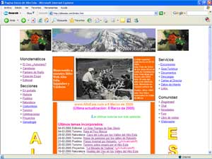
(2) Desde la página de entrada al foro hacer click sobre el botón señalado en la imagen de la derecha. A continuación las explicciones.  En el foro Alto Esla podrás aportar tus ideas aún sin haberte registrado. En este caso tu nombre será "invitado", al igual que el del resto de usuarios que no se identifiquen usuando el "login". Para poder identificarte deberás de registrarte.  Alto Esla te anima a registrarte. Sólo te pedimos un nombre de Usuario (real o pseudónimo), una Contraseña (password) y tu dirección de correo electrónico (que debe de existir realmente) ya que al registrarte te enviaremos un correo de bienvenida.  Registrarte no debe de causarte inquietud. Alto Esla se compromete a mantener la privacidad de tus datos y además, registrarte es totalmente gratuito. No te lo recomendamos pero si prefieres guardar tu anonimato, puedes usar un pseudónimo (apodo). El único dato real que te pedimos es tu dirección de correo electrónico.  El Nombre y la Contraseña que has elegido al registrarte, las usarás para identificarte ("login") cada vez que te conectes a este foro. Si así lo haces todas tus aportaciones estarán identificadas con tu Usuario (o pseudónimo) y tanto tú como los demás podremos seguir tus razonamientos. | 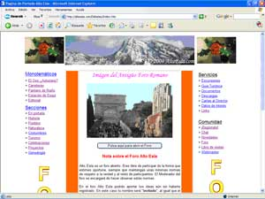
(3) Hacer click en el menú superior de la página del foro sobre la palabra “login”. Esto nos ayudará a identificarnos. | 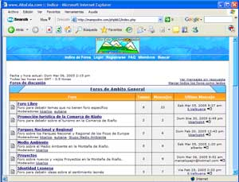
(4) Rellenamos el dato de Usuario y el de contraseña que están en la imagen de la derecha dentro del círculo.  Importante: A la derecha del texto “Entrar automáticamente en cada visita” existe una “v” de validación. Si dejamos esto así ya no tendremos que repetir esta identificación cuando en otro momento nos conectemos con el foro. Recordar que esto es así siempre que lo hagas desde el mismo Ordenador(PC).  Para terminar hacer click sobre el botón “Login”. | 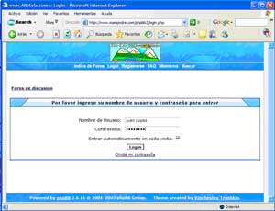
(5) Ahora ya estamos en el foro como usuario “Juan López”. Diferencias por haber hecho “login”  - El menú superior tiene más posibilidades que si no te haces “login”  - Los iconos de la derecha de cada foro se pondrán en color naranja si hay algún nuevo elemento que no hayamos visto.  - Podremos votar en las encuestas planteadas  - Tendremos acceso a más foros  - Podremos enviar y recibir mensajes personales  - Podremos estar incluidos en grupos de usuarios  - Podremos modificar los datos del Usuario | 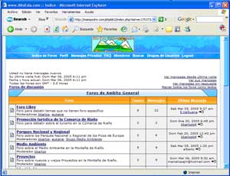
(6) Disponemos de informaciones que nos pueden interesar como los usuarios que están conectados a la vez que nosotros, Administrador y Moderador del Foro, etc… | 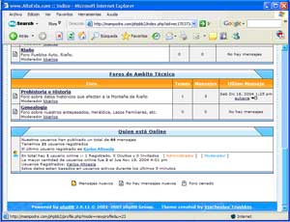
(7) Para votar tenemos que seleccionar un foro haciendo click sobre el deseado. | 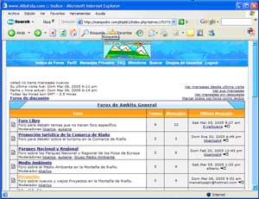
(8) Una vez dentro del foro, seleccionamos el tema que deseamos haciendo click sobre el deseado.  Observad como nos avisa que contiene una encuesta activa. | 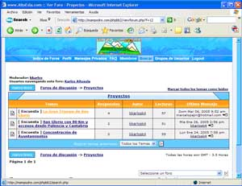
(9) Al entrar al tema lo primero que vemos es la encuesta. Lo lógico es leer el artículo antes de votar e incluso ver cómo va la votación antes de hacerlo. Si hacemos Click en “ver resultados” nos aparecerá la imagen siguiente. | 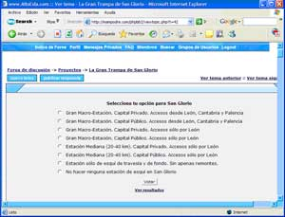
(10) Ahí tienes cómo va el escrutinio. Para volver atrás puedes pulsar donde te indica la flecha. | 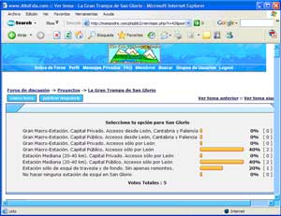
(11) Haz tu elección y haz Click en “Votar”.
(12) Este será el resultado después de tu votación. | 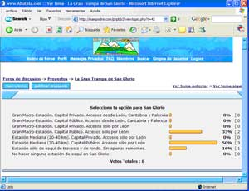

Pues ¡hala!

A estudiar este panfleto y ¡¡¡ a votar !!! que buena falta nos hace para defender este rincón del mundo mundial, del cada vez mayor afán de expropiación de sus recursos por gente bien situada en sus despachos.

Recuerda … ¡¡¡ Pásalo, es Urgente !!!

Muchas Gracias por vuestra paciencia. Y … ¡Viva La Montaña!

Karlos. Webmaster de www.altoesla.com

